Análise de Testes - Vetor online

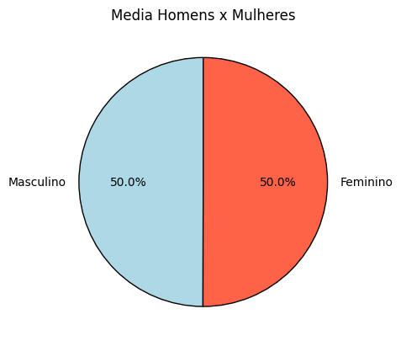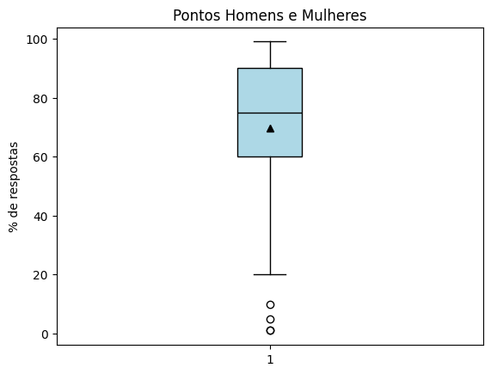

Notas baixas

|  |  |
| --- | --- |
| Nomes | Percentil |
| Gabriel Martins dos Santos | 5 |
| Jose William da Silva | 1 |
| Luciano da Silva Souza | 1 |
| Roberto Ceriani Marino | 10 |

Notas altas

|  |  |
| --- | --- |
| Nomes | Percentil |
| Filipe Emanuel de Lima | 99 |
| Henrique Mercado Silva | 99 |
| Leandro Santos Giometti | 99 |
| Marcos Vinicius Silva Cariolano | 99 |
| Matheus Augusto Bravo Monteiro | 99 |
| Rafael Navarro Rada Borges | 99 |
| Ana Carolina Vallim Facanha | 95 |
| Diego Ferreira da Mata | 95 |
| Fernanda Galvão dos Santos | 95 |
| Michael Framarin Moraes | 95 |
| Pedro Bittar Kalil | 95 |

